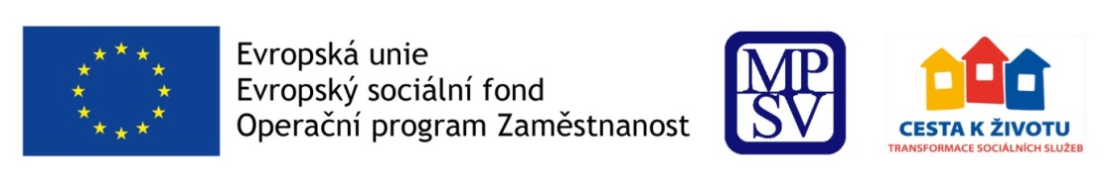
Ministerstvo práce a sociálních věcí
Vás srdečně zve na metodický den na téma

Sexuální asistence

Termín: 4. 10. 2018
Čas: 9:30 – 15:00 hodin
Místo: Brno, bude upřesněno

Určeno pro: především pro poskytovatele sociálních služeb, v případě zájmu i pro pracovníky krajů, obcí, jejich úřadů, ÚP ČR, ČSSZ a OSSZ.

Program setkání: bude zaměřen na téma sexuální asistence, která je určena osobám s hendikepem a seniorům a seniorkám. Účastníci se dovědí informace o tom, co je a není sexuální asistence, jaké má možnosti a limity, jak funguje v zahraničí, jaká má pravidla a právní ukotvení v České republice. Blíže budou představeny pomůcky (zahraniční i dostupné na českém trhu), které mohou využít i sociální pracovníci a pracovnice při práci se sexualitou klientů. Prezentovány budou i kompetence a role pomáhajících profesí v tématu sexuality klientů, klientek.

Přihlašování: V případě Vašeho zájmu vyplňte prosím formulář zde zvlášť za každého pracovníka a to do 15. 9. 2018. Potvrzení účasti a další informace budou účastníkům zaslány po 15. 9. 2018. Děkujeme za pochopení.

Organizační informace: V případě dotazů se obracejte na e-mail transformace@mpsv.cz.

Těšíme se na setkání s Vámi,
realizační tým projektu Život jako každý jiný.

Více informací naleznete na www.trass.cz

